Приложение 7.
Конспект НОД для детей 6-7 лет по правилам дорожного движения: «Улицы города».

Цель:
- ознакомление детей с правилами дорожного движения, дорожными знаками и правилами безопасного поведения на дороге.
Задачи:
Обучающие:
-уточнить и закрепить знания детей о правилах поведения на улице, о правилах дорожного движения, о дорожных знаках и их назначении;
-познакомить детей с работой сотрудника ГИБДД;
-учить детей устанавливать связи между предметами и явлениями, действовать по сигналу.

Развивающие:
-развивать мышление, внимание, умение ориентироваться при расположении предметов на плоскости;
-развивать творчество, предлагая самостоятельно выбирать замысел рисунка и воплощать его на бумаге, самостоятельно выбирая изобразительные средства;

Воспитательные:
-воспитывать умение самостоятельно использовать имеющиеся знания и отработанные ранее изобразительные навыки;
- воспитывать навыки коллективной работы;
- воспитывать творческий подход к выполнению работы.

Материал к занятию:
- подбор иллюстраций и картинок по теме «Правила дорожного движения»,
- игра-макет «Наша улица»,
- атрибуты к играм (рули, униформа для сотрудника ГИБДД),
- изображение знаков дорожного движения в формате А-4,
- использование музыкального оформления,
- использование художественного слова
- , силуэты геометрических форм для изображения дорожных знаков на каждого ребёнка,
- восковые мелки и цветные карандаши,
- стенд для оформления выставки детских работ.

Предварительная работа:
- чтение художественной литературы о правилах дорожного движения,
- дидактические игры на знакомство с дорожными знаками («Угадай какой знак», «Пешеходы и машины», «Дорожные знаки», «Модель улицы» и др.),
- рассматривание иллюстраций и картин, разбор различных ситуаций поведения детей на улице, в транспорте, на дороге, во дворе и др.,
- заучивание стихов, отгадывание загадок по правилам дорожного движения,
- изготовление игр и атрибутов к играм по правилам дорожного движения,
- сюжетно-ролевые игры «На улице», «Автобус», «Пешеходы и водители»,
- проведение экскурсий,
- наблюдение за транспортом, работой светофора, за перекрёстком, за пешеходами во время прогулок.

Ход занятия:
1 часть. На улицах города (социальный мир).
Ребята проходят в группу и садятся на стульчики.
-Ребята, сегодня на занятие я принесла много разных картинок. Давайте посмотрим, что на них изображено? Что вы видите? (ответы детей).
- Правильно, это улицы города, дороги с транспортом, люди, которые ходят по улицам. Для того, чтобы в городе люди и машины не мешали друг другу придумали специальные правила. Как называются эти правила? (правила дорожного движения). О них мы сегодня и поговорим. Но сначала давайте подумаем и попробуем сделать модель улицы, которая была бы удобна для всех – и людей, и машин. Подойдите к столу. (Дети встают около стола. На столе - атрибуты игры «Модель улицы». У стола расположен фланелеграф )
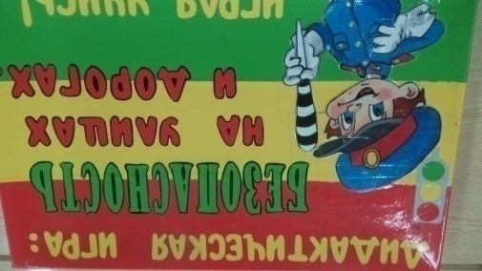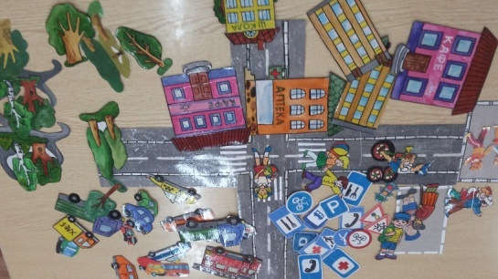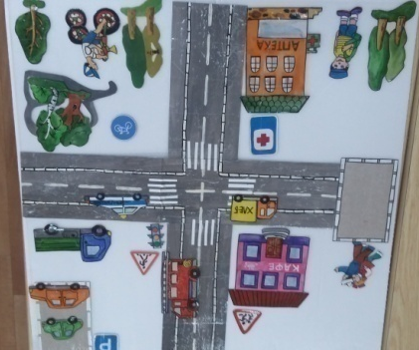

- На фланелеграфе мы будем выкладывать улицу. Ребята, где на улице движется транспорт? (по дороге, по проезжей части города). Выкладываем дорогу. Посмотрите, какая она удобная и широкая! На ней есть длинная белая полоса. Она разделяет дорогу. Зачем она? Транспорт едет по дороге в 2х направлениях. (Расставляют машины). Кроме транспорта в городе по улицам ходят люди. Как их можно назвать?
- Пешеходы. Где должны ходить люди? Как называется дорожка для пешеходов? – Тротуар. А у нас есть здесь тротуар. (Расставляют людей).
- Мы совсем забыли про дома, в которых живут пешеходы и шофёры. (Выкладывают дома). Чего не хватает в нашем городе? (Деревьев, скверов.) Мы сейчас расположим на модели нашего города деревья и кусты, и наш город будет красивым. Итак, наша улица готова. И мы все сейчас станем пешеходами. Пешеходы выходят на улицу и их подстерегают опасности, особенно, если неправильно переходить дорогу. Вот для этого вспомним, как правильно надо переходить проезжую часть улицы (дорогу).

Правила:
- без взрослых на дорогу выходить нельзя;
- переходя проезжую часть улицы нужно держать за руку взрослого;
- не сходить с тротуара;
- ходить по улице спокойным шагом;
- нельзя играть возле дороги;
- нельзя кататься на велосипеде на дороге;
- переходить проезжую часть улицы по сигналу светофора;
-переходить дорогу по пешеходному переходу;
- Ребята, посмотрите, на нашей улице нет светофора. Где необходимо расположить светофор на нашей улице? (дети самостоятельно выбирают место для светофора и располагают его на модели города) На какой цвет сигнала переходят улицу пешеходы? – (зелёный). А если загорится жёлтый? –нужно приготовиться, а красный – остановиться.

Стих о светофоре:
У любого перекрёстка
Нас встречает светофор.
И заводит очень просто
С пешеходом разговор:
«Свет зелёный – проходи,
Желтый – лучше подожди.
Если свет зажегся красный –
Значит двигаться опасно. Стой!»

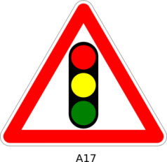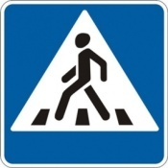

- Светофор у нас есть. А что можно ещё увидеть на тротуарах, возле дороги, какие – то круги, квадраты, треугольники. Что это? – Правильно! Это дорожные знаки. У нас на столе остались дорожные знаки. И мы о них немного поговорим. Итак, пешеходы, узнали этот знак – «Пешеходный переход». Куда мы поместим его?
- А теперь – сюрприз. Мы сейчас из пешеходов превратимся в водителей автомобилей, и поиграем в игру «Угадай, какой знак». Под вашими стульчиками лежат рули, возьмите их. Сделаем большой круг. (Дети выходят на середину группы вместе с воспитателем. Воспитатель выбирает ребёнка на роль регулировщика, одевает на него фуражку и даёт ему жезл.)
- Под музыку вы будите ехать по кругу. Когда музыка закончится, регулировщик перекроет движение вашего транспорта жезлом. И вы все останавливаетесь. Я вам задам вопрос, движение продолжится, если ответ на него будет правильным. Игра начинается.
1) Остановка: знак «Осторожно, дети»
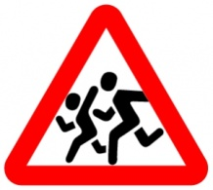

-

Вы узнали этот знак? Что он обозначает? Где его можно увидеть?
Эй, водитель, осторожно,
Ехать быстро невозможно,
Знают люди все на свете,
В этом месте ходят дети. ( дети располагают знак на модели улицы)
-Едем дальше:
2)Остановка: знак «Медицинский пункт». Как вы думаете, что этот знак означает? (дети дают правильный ответ и располагают знак на модели).

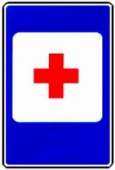

3)Остановка: знак «Столовая». Что означает этот знак?
Вот какой стих есть про него:
«Тут и вилка, тут и ложка,
Подзаправились немножко,
Покормили и собаку…
Говорим спасибо знаку»
(аналогично располагаем знак на модель)

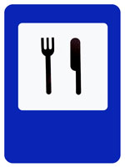

4)Остановка: знак «Телефон». А этот знак для чего?
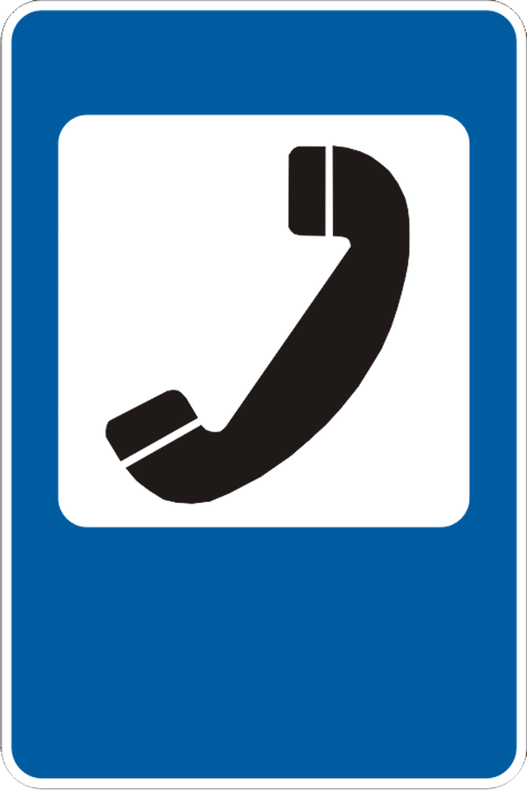
5)Остановка: «Велосипеды».
Ребята – два знака, два велосипеда. Они разные или одинаковы? Интересно, что они обозначают? Чтобы лучше разобраться, я подсказку вам открою.
(воспитатель крепит к модели улицы оба знака, один (красный) – к дороге, другой (синий) в сквер).

- Ребята, а теперь ответьте, почему я эти два знака расположила именно так, а не иначе? Что они обозначают? (ответы детей)
«Круг окрашен в красный цвет,
А внутри – велосипед.
Этот знак всем говорит –
Велосипеду путь закрыт!»

- Красный цвет знака - нельзя кататься на дороге. Синий цвет - разрешается кататься только в парке и специально отведенных местах, во дворе, где нет машин.
- А теперь едем на стульчики. Убираем рули под стулья. Водители и машины устали.
«Если ты устал в дороге,
Если ехать далеко,
Отдохни шофёр немного,
Место здесь отведено».
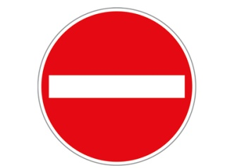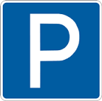

Вот и для ваших машин нашёлся знак. Это «стоянка». На нашей модели машины тоже уехали на стоянку. Все знаки размещены на модели. С помощью нашей улицы мы будем лучше знать и правила дорожного движения, и дорожные знаки

«Будьте очень осторожны,
Уважайте каждый знак,
Ведь без знаков на дороге
Вам не обойтись никак».

2 часть. Дорожные знаки (рисование)
На нашей доске появилось много разных знаков. Почему - то они разной формы: мы видим знаки в виде круга, квадрата или треугольника. А чем они ещё отличаются? Правильно- разного цвета. Вы знаете, почему они такие разные?
(Ответы детей).
- Знаки в красных кругах – запрещающие (показывает). Знаки в красных треугольниках – предупреждающие (показывает). Знаки в синих кругах – разрешающие или предписывающие (показывает), на синих квадратах – информационные.
-У нас осталось последнее задание и последнее превращение – в юных художников. Наша задача – нарисовать каждому любой понравившийся знак, а может кто-то из вас придумает новый знак и объяснит, что он означает. Выберите любой силуэт – геометрическую форму. А теперь садитесь за столы и приступайте к работе (дети рисуют под музыку свои знаки, используя различные материалы для рисования: восковые мелки, гуашь, фломастеры и маркеры, акварель).
-Ребята, если вы закончили рисовать свои знаки, то приносите их к нашему стенду. Мы организуем выставку, чтобы все увидели такую красоту. Давайте придумаем название выставки (дети предлагают свои названия, выбирают понравившееся) Затем проводится анализ работ.
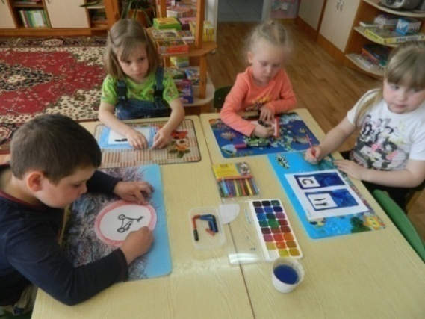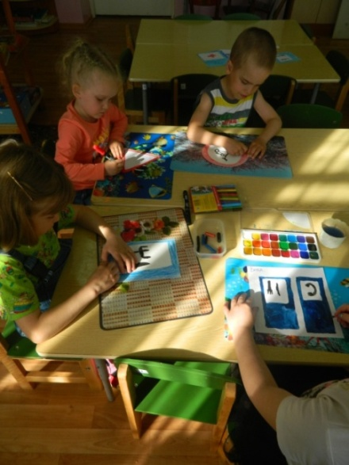
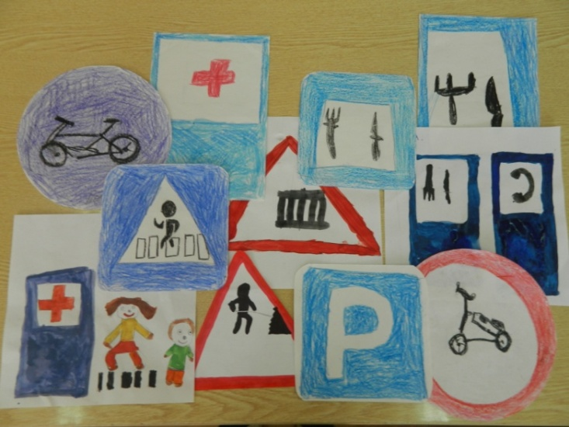

Рефлексия:
- Ребята, что вы сегодня нового узнали?
- Что вам больше всего понравилось на нашей «прогулке по городу»?
- О каких знаках мы говорили?
- Вам было несложно рисовать знаки?
Мне было приятно с вами заниматься.

